Bài tập 2.4: Viết chương trình nhập vào các số nguyên: a, b, x, y, ... sau đó in ra màn hình kết quả của các biểu thức sau:
a/ 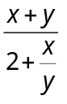 b/ 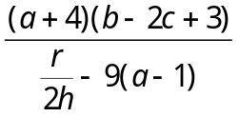 c/ x^{y} , x>0
d/ e